Московский авиационный институт
(национальный исследовательский университет)

Факультет «Прикладная математика и физика»
Кафедра «Вычислительная математика и программирование»

Отчет по лабораторной работе №5
По курсу «Нейроинформатика»

Cтудент: Забарин Н.И.
Преподаватель: Аносова Н.П.
Группа: 80-408Б

Москва, 2016
Описание задания

Исследование сетей Хопфилда, Хемминга и Элмана, алгоритмов обучения, а также применение сетей в задачах распознавания статических и динамических образов.

- Использовать сеть Элмана для распознавания динамических образов.
- Использовать сеть Хопфилда для распознавания динамических образов.
- Использовать сеть Хемминга для распознавания динамических образов.

Вариант №21
g(k) = cos(-3k2 + 5k + 10)
k [0.24, 2.7]
r [2, 4, 4]
Цифры
1 3 9

Распознавание с исходными коэффициентами:
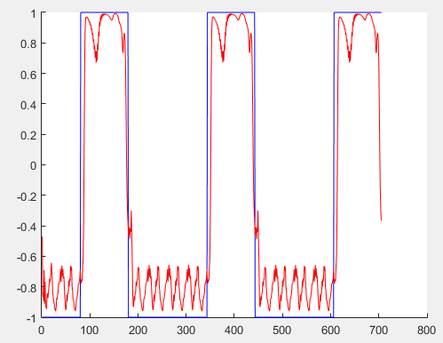

Распознавание с коэффициентами (2, 2, 4):
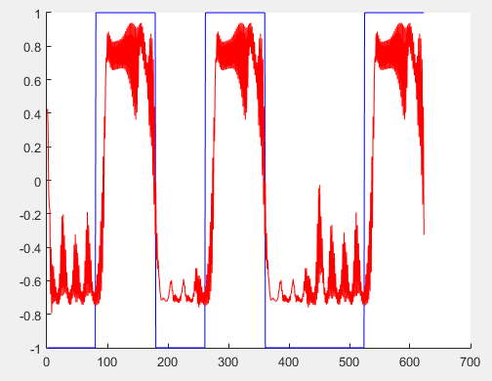

Сеть Хопфилда
Распознавание с 20% шума:
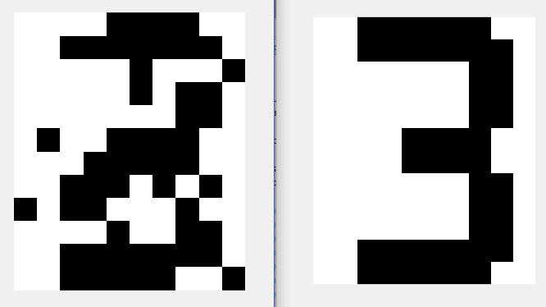

Распознавание с 30% шума:
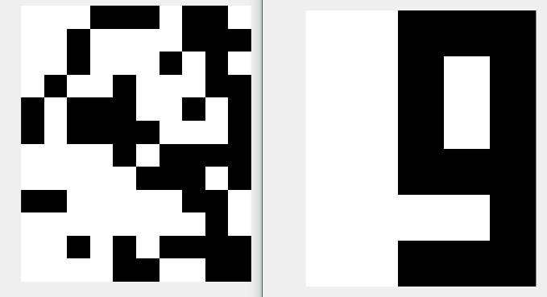

Сеть Хэмминга
Распознавание с 20% шума:
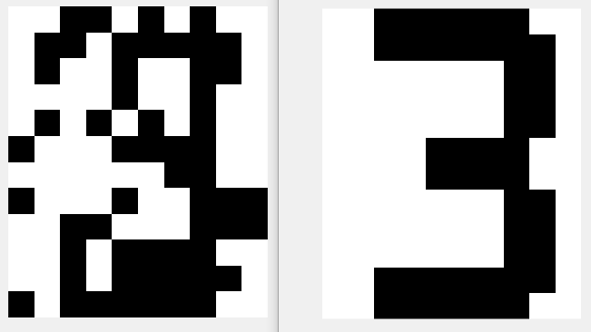

Распознавание с 30% шума:
